BAB I PENDAHULUAN

  - Latar Belakang
1.1.1 Trend Ekonomi Global
Laporan McKinsey-MGI (Maret 2016), mencatat dalam kurun waktu selama 20 tahun, kontribusi pertumbuhan perdagangan barang dan jasa konvensional terhadap PDB global mulai menurun sejak krisis ekonmomi 2008-2009, dan cenderung semakin menurun sampai 2015. Kontribusi perdagangan barang dan jasa konvensional global semakin menurun kontribusinya terhadap PDB.
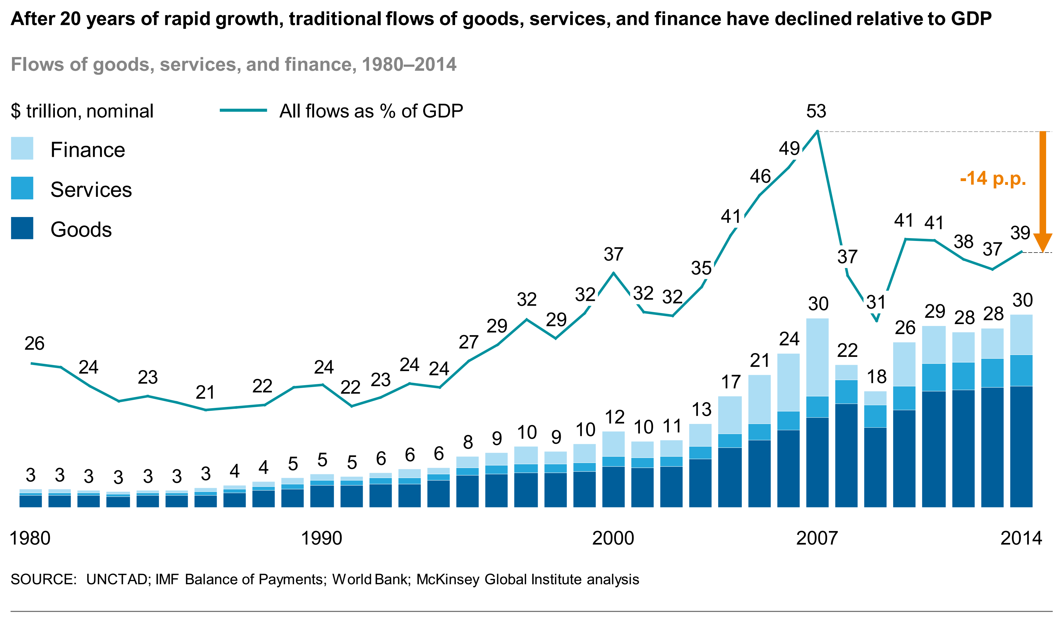
Gambar 1. Trend Perdagangan terhadap % PDB Global

Perekonomian global menghadapi tantangan makin beragam dan kompleks. Kegiatan ekonomi, khususnya dalam dunia bisnis, tidak bisa lagi hanya mengandalkan akumulasi modal dan strategi bisnis konvensional, melainkan lebih menekankan pada strategi inovasi dan pemanfaatan teknologi secara cerdas. Sekarang ini globalisasi dipercepat oleh aliran informasi, ide, serta inovasi, melalui transaksi digital yang terkoneksi secara global dan tumbuh secara eksponensial sehingga menciptakan pertumbuhan ekonomi digital global, dimana 50% perdagangan barang dan jasa global sudah menggunakan interkoneksi informasi yang kemudian disebut sebagai ekonomi digital global.¹

¹ Daniel Castro, Cross-border data flows enable growth in all industries, IT and Innovations 2015.
Pasang surut yang dialami berbagai sektor dalam perekonomian dunia silih berganti mewarnai perjalanan panjang sejarah perekonomian modern, dan tentunya berdampak pada ekonomi Indonesia.
Trend perdagangan dunia memiliki kecenderungan pada kerjasama ekonomi regional dalam dua dekade terakhir. Kesepakatan perdagangan bebas ASEAN dengan China, Korea, dan Jepang. Kesepakatan perdagangan bebas APEC (Asia Pasific Economic Cooperation), yang digagas di Australia bersama negara pendirinya yaitu Australia, Selandia Baru, Amerika Serikat, Canada, Jepang, Korea, ASEAN-4 (Brunei-Indonesia-Singapura-Thailand), setahun kemudia China, Mexico, Papua Nugini,Chile, Peru, dan Russia sebagai anggota APEC. APEC adalah satu contoh kerjasama ekonomi yang menjadi strategi perdagangan antar negara, kelompok negara dan regional tertentu. Tujuan utamanya adalah memperluas jangkauan perdagangan yang diyakini dapat mendorong pertumbuhan ekonomi bersama.

1.1.2 Indonesia dan Ekonomi ASEAN
Sepuluh negara ASEAN sepakat membangun Masyarakat Ekonomi ASEAN, yaitu integrasi ekonomi kawasan, pasar tunggal barang, jasa, modal, dan tenaga kerja, yang memiliki potensi untuk menjadi salah satu kawasan ekonomi dan pasar terbesar di dunia. Berikut adalah beberapa hal yang perlu diperhatikan tentang Masyarakat Ekonomi ASEAN :
- China, India, Korea dan ASEAN sedang menjadi pusat gravitasi ekonomi global yang bergeser ke Asia. Sebagai adikuasa ekonomi yang menunjukkan bahwa Asia dianugrahi kekayaan sumber daya, khususunya SDM, serta kekayaan alam yang signifikan telah mempercepat pertumbuhan dan mendorong kemakmuran Asia.
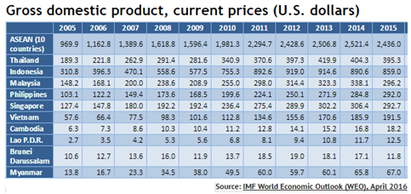

Gambar 2. Data PDB (Billion $ US) ASEAN 2005-2015

- ASEAN telah membentuk kesepakatan pasar dan basis produksi tunggal, yang disebut Masyarakat Ekonomi ASEAN(Asean Economic Community-AEC), yang akan membebaskan aliran barang, jasa, investasi, dan tenaga kerja.
- ASEAN akan menjadi kekuatan ekonomi nomor 7 dunia, dengan PDB saat ini mencapai $2.436.000.000.000 pada 2015, berdasarkan pertumbuhan ekonomi, diprediksi akan menjadi kekuatan ekonomi nomor 3 di dunia pada tahun 2030.
- Dengan populasi lebih dari 600 juta orang, potensi pasar ASEAN lebih besar dari Uni Eropa atau Amerika Utara. ASEAN menjadi pasar terbesar ke-3 setelah India dan China. ASEAN memiliki potensi tenaga kerja terbesar ketiga di dunia, dengan mayoritas relatif usia muda.
- ASEAN adalah salah satu kawasan ekonomi paling terbuka di dunia, dengan total ekspor barang lebih dari $ 1.200.000.000.000 - hampir separuh dari total PDB ASEAN dan sekitar 7% dari ekspor global.
- ASEAN mengambil pendekatan yang lebih hati-hati untuk integrasi ekonomi regional daripada Uni Eropa, dimana ASEAN saat ini belum mempertimbangan serius mata uang tunggal.
- ASEAN dibentuk berdasarkan 4 inisiatif dasar, pertama menciptakan pasar tunggal dan basis produksi, kedua memperkuat daya saing, ketiga mempromosikan ekonomi yang adil, dan ke empat lebih mengintegrasikan ASEAN dengan ekonomi global.
- Infrastruktur ASEAN sangat penting untuk tujuan ekonomi dalam membangun pasar dan basis produksi tunggal. Membangun koneksitas lintas negara, jaringan listrik, kereta api dan pembangunan ekonomi maritim akan membantu mendorong kesejahteraan ke depan. Hal ini akan meningkatkan nilai rantai suplai yang sudah ada atau rantai produksi yang sedang dibangun.
- Salah satu tantangan besar ASEAN yaitu menjembatani "Sharing Economy" antara anggota lebih tua dengan ekonomis lebih maju - Brunei, Indonesia, Malaysia, Filipina, Singapura, dan Thailand, yang dikenal sebagai ASEAN-6 (1967), dan empat anggota muda - Kamboja (1999), Republik Demokratik Rakyat Laos (1997), Myanmar (1997), dan Viet Nam (1995).
- Integrasi Masyarakat Ekonomi ASEAN sedianya berlaku mulai Desember 2015, namun beberapa negara anggota terkendala masalah dalam negerinya, yaitu persyaratan integrasi ekonomi, ternyata berdampak pada perubahan undang-undang, bahkan dalam beberapa kasus harus mengubah konstitusi. Akhirnya implementasinya memungkikan untuk diundur.
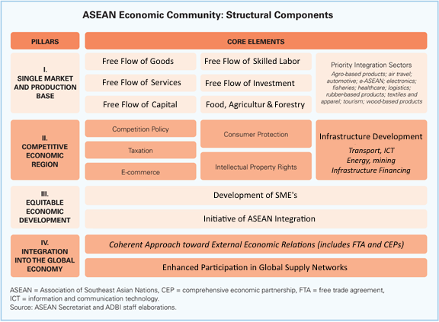
Gambar 3. Struktur Komponen Masyarakat Ekonomi ASEAN

- Fleksibilitas menjadi “ciri khas” kerjasama ASEAN, bahkan menyerahkan urusan negara anggota untuk ketidakpatuhan, menurut satu laporan ADB menegakkan kesepakatan tetap menjadi masalah. Komimen integrasi ekonomi kekurangan mekanisme yang cukup untuk memastikan kepatuhan anggota.
- ASEAN membutuhkan rencana darurat untuk Masyarakat Ekonomi ASEAN agar mencapai aspirasi pembangunan jangka panjang dari 10 negara anggotanya. Menurut sebuah studi ADB, yang memperkenalkan reformasi struktural secara nasional dan mengambil tindakan berani secara regional untuk lebih memperdalam integrasi ekonomi.
(Sunber : http://www.adb.org/features/asean-economic-community-12-things-know).

Indonesia adalah inisiator pembentukan ASEAN pada 1967, sehingga secara historis dihargai oleh negara anggota lainnya, sekaligus Kota Jakarta menjadi markas Sekretariat Jendral ASEAN, bisa dibilang Jakarta adalah Ibu Kota ASEAN. Posisi Indonesia secara ekonomi politik regional juga menjadi penting.

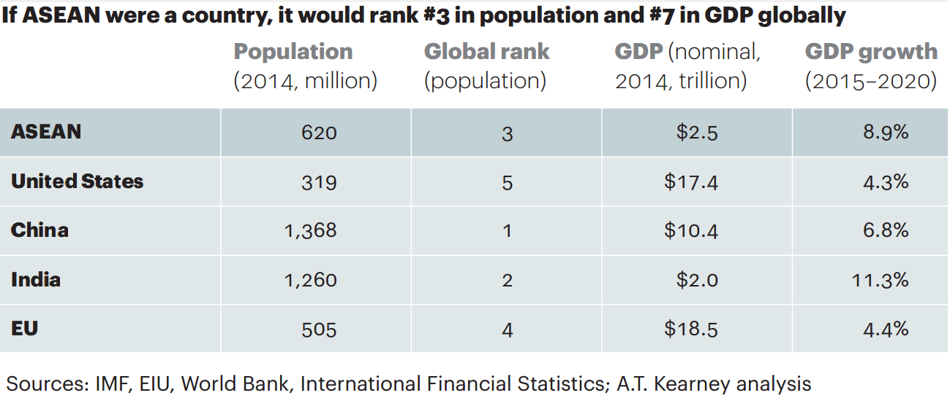

Gambar 4. Jika ASEAN adalah negara, GDP peringkat 7 dunia

PDB Indonesia yang paling besar, setara dengan jumlah PDB tiga negara ASEAN, yaitu Singapura, Malaysia, dan Filipina, atau 35% terhadap total PDB ASEAN.
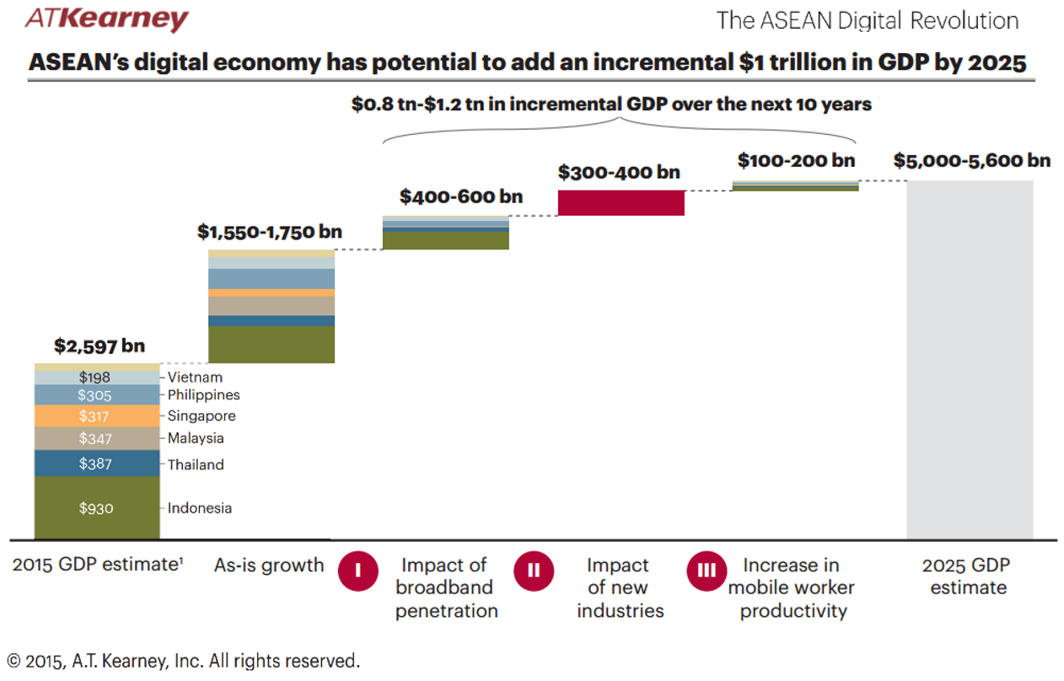
Gambar 5. Prediksi Potensi Kekuatan Ekonomi Digital ASEAN

Ekspor barang dan jasa Indonesia dengan tujuan sesama negara ASEAN secara rata-rata sekitar 25 % dari total ekspor global Indonesia. Angka presentase ini relatif tetap pada periode 1990-2015. Tujuan ekspor terbesar adalah Jepang, China dan Korea yang mencapai 50 %, pada periode yang sama, sisanya menuju Uni Eropa dan Amerika Serikat.

1.1.3 Ekonomi Digital Indonesia
Pemerintah sedang berupaya memperkecil ketergantungan perekonomian nasional pada sektor ekstraksi sumberdaya alam (mineral agroindustri), sektor industri
manufaktur yang saat ini sulit diandalkan sebagai pendorong pertumbuhan ekonomi. Harus ada bentuk terobosan baru untuk mengatasi masih masalah kemiskinan, tingkat pengangguran terbuka termasuk di kalangan usia muda dan terdidik, dan yang terakhir kesenjangan pendapatan.
Sejak reformasi, pemerintah sudah mengembangkan berbagai strategi yang bisa mendongrak ekonomi nasional, diantaranya adalah pemberdayaan Ekonomi UKM, disusul kemudian dengan kebijakan ekonomi berbasis kreatifitas dan inovasi yang kemudian dikenal dengan sektor Ekonomi Kreatif.

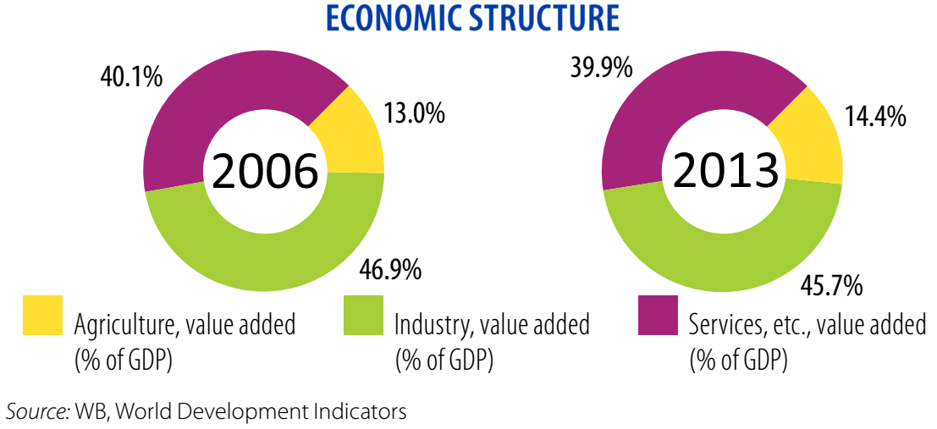

Gambar 6. Struktur Sumber Daya Ekonomi Indonesia dalam angka

Issu ekonomi UKM dan ekonomi Kreatif sudah lama dicanangkan sebagai pilar utama penopang ekonomi, mulai dari Presiden Abdurrahman Wachid (UKM), Susilo Yudyono (Kreatif), sampai Presiden Joko Widodo, masih tetap mengandalkannya sebagai pilar kekuatan utama ekonomi Indonesia.
Pada awal pemerintahan Joko Widodo, pemerintah mulai serius menggarap program Ekonomi Digital secara massif, khususnya di penghujung 2015, disusul kemudian dengan kebijakan tentang Peta Jalan E-dagang (E-Commerce), sebagai issu strategis. Issu strategis yang tertuang dalam Peta Jalan E-dagang membutuhkan tindak lanjut yang komprehensif, dengan mengaitkan secara ketat agar selaras dengan program strategis sebelumnya, yaitu ekonomi UKM dan ekonomi Kreatif.
Sinergi potensi kekuatan ekonomi digital dengan ekonomi kreatif bersama ekonomi UKM, diharapkan mampu menjadi pendorong pertumbuhan ekonomi, mengatasi kemiskinan serta kesenjangan pendapatan. Selanjutnya, bermula dari kasus konflik Ojek Pangkalan dengan Go-Jek, pada 2015, para praktisi ekonomi, teknologi serta akademisi nasional spontan angkat bicara, konflik yang terjadi ternyata memberikan hikmah yang sangat berharga, bahwa pemerintah dan masyarakat makin sadar hadirnya ranah ekonomi baru yang disebut sebagai Ekonomi Digital. Pemerintah akhirnya mulai lebih serius menyusun strategi kebijakan Ekonomi, khususnya strategi sinergi tiga pilar penguatan ekonomi Indonesia, yaitu Ekonomi Kreatif, Ekonomi UKM, dan yang terakhir adalah Ekonomi Digital.
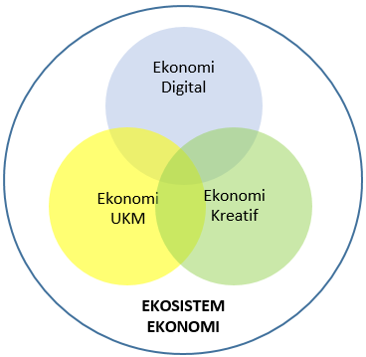

Gambar 7. Sinergi Pertumbuhan Ekonomi Indonesia

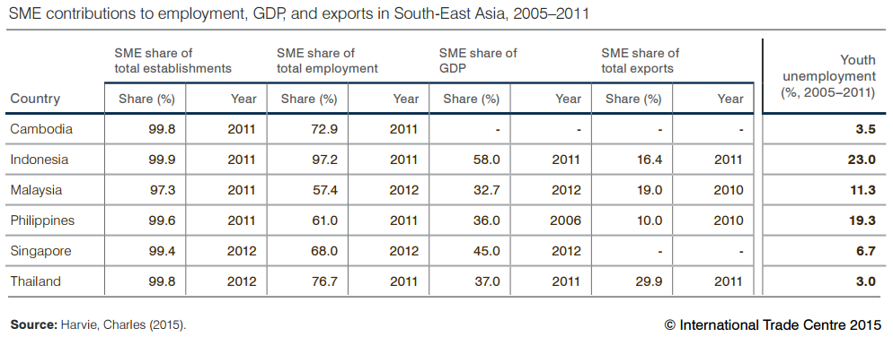
Data-data terkait Trend Ekonomi Digital yang ada telah dikaji ulang secara khusus oleh pemerintah. Beberapa hal yang menjadi penting adalah strategi khusus pengembangan Ekonomi Digital, dengan menciptakan 1.000 Technopreneur melalui penciptaan startup (usaha rintisan), serta dukungan penuh pada sektor UKM dan Ekonomi Kreatif, yang diharapkan bersinergi untuk memberikan kontribusi besar pada pertumbuhan ekonomi nasional. Diperlukan diversifikasi sumber-sumber pertumbuhan ekonomi Indonesia untuk mengatasi tantangan perekonomian nasional.

Gambar 8. Kontribusi sektor UKM ASEAN Terhadap Pertumbuhan PDB

Sebagai pelengkap, data tahun 2015, 3.2 Miliar penduduk dunia terkoneksi dengan internet, jumlah ini mencapai 43.4 % populasi dunia.² Pada sisi lain Ekonomi digital Indonesia telah mampu memberikan kontribusi laju pertumbuhan PDB nasional terbesar yaitu 10,35 % (rata-rata 2011-2015, Sumber BPS).
McKinsey & Company dalam laporannya (2015) menyebutkan bahwa perusahaan asal Indonesia merupakan pemimpin pasar ASEAN dalam perdagangan melalui teknologi digital. Senada dengan hal tersebut, Redwig Strategic Advisory (2015) juga menilai bahwa Indonesia sangat dipercaya untuk menjadi pemain utama dalam industri perdagangan digital pada beberapa tahun mendatang dengan prediksi tingkat pertumbuhan 3 - 10 kali dari level yang ada saat ini.
Penilaian ini tentu sangat menjanjikan bagi portofolio investasi Indonesia di bidang ekonomi digital. Hal ini akan menjadi basis kuat perhitungan bisnis bagi banyak pengusaha asing dan domestik untuk menanamkan modal.
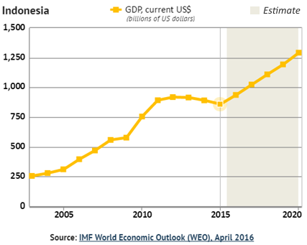
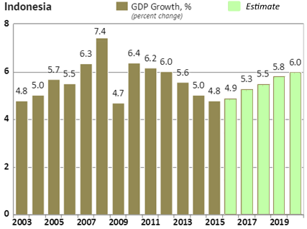

Gambar 9. Pertumbuhan PDB Indonesia

² The state of broadband 2015: Broadband as a foundation for sustainable development, ITU, 2015.
Perkembangan ekonomi digital Indonesia sedang tumbuh dengan cepat, terutama di kota-kota besar. Pelaku bisnis, khususnya UKM, diharapkan mampu bertransformasi dengan merekayasa ulang model bisnisnya dengan memanfaatkan teknologi, khususnya Internet dan platform E-Commerce, dengan biaya terjangkau. Pemerintah sudah berjanji akan mendukung penuh pengembangan Ekonomi Digital Indonesia dengan segenap sumber daya yang ada. Terlebih, bisnis internet Indonesia yang menjanjikan setelah industri E-Commerce di Cina makin sesak. Perihal lainnya yang penting untuk diperhatikan adalah potensi pasar yang dimiliki oleh Indonesia, sebagai negara dengan populasi penduduk terbanyak ke-4 di dunia, pasar domestik Indonesia tentu sangat menggiurkan.
Selain itu, income per capita sejak tahun 2006 juga selalu menunjukkan tren yang meningkat. Ini tentu akan menambah makin semaraknya industri perdagangan digital di tanah air, sejak 2012 indeks Global Competitiveness Rank semakin positif.
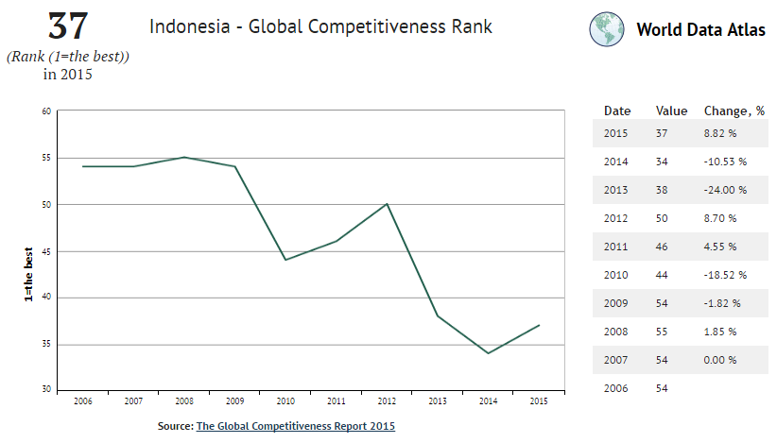

Gambar 10. Indeks Daya Saing Ekonomi Indonesia

Penetrasi internet juga perlu untuk masuk ke dalam pertimbangan. Hingga awal tahun 2016, lembaga riset E-Marketer mencatat bahwa populasi pengguna internet Indonesia sudah mencapai 88.1 juta jiwa. Dengan jumlah populasi pengguna internet yang ada, Indonesia menempati urutan ke-6 dunia untuk penetrasi internet penduduk sebagai user online. Perusahaan E-ommerce raksasa asal Cina, Alibaba merupakan sebuah contoh konkret. Perusahaan tersebut sudah mulai melakukan ekspansi bisnis di Indonesia (2015), dengan membeli mayoritas saham Lazada, salah satu perusahaan retail online yang beroperasi di Indonesia (E-Commerce), tentu menjadi sinyal daya tarik investasi asing di tanah air.
Data dari lembaga riset ICD memprediksi bahwa pasar e-commerce Indonesia tumbuh 42% dari tahun 2012-2015. Angka ini lebih tinggi jika dibandingkan dengan Malaysia (14%), Thailand (22%), dan Filipina (28%). Potensi pertumbuhan yang sangat menjanjikan seiring tumbuhnya populasi kelas menengah Indonesia. World Bank mencatat, Indonesia telah mengalami perkembangan pesat kelas menengah paska krisis moneter 1997-1998. Pada 2011 tumbuh 6.5%, 2015 sekitar 130 juta (42% populasi). Angka ini diprediksi akan terus naik menjadi 141 juta pada tahun 2030. Data diatas adalah potensi pasar yang menggiurkan investor, baik dalam maupun luar negeri.
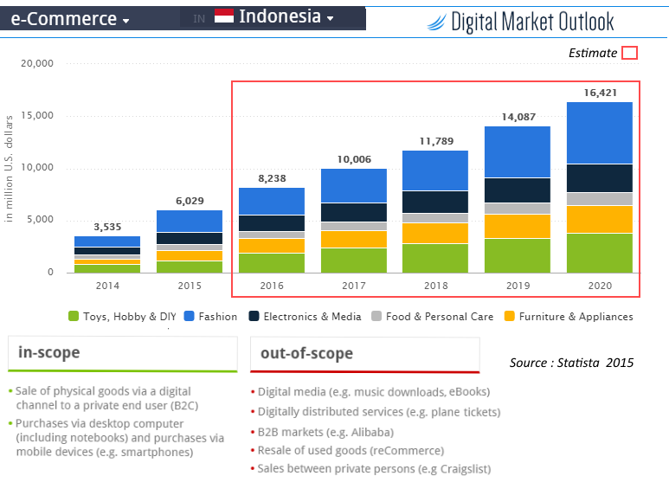
Gambar 11. Estimasi Hasil Penjualan Barang E-Commerce 2016-2020

Beberapa Venture Capital besar seperti Rocket Internet, CyberAgent, East Ventures, dan IdeoSource menanamkan modal pada perusahaan e-commerce yang berbasis di Indonesia, diantaranya adalah Tokopedia, Bhineka, Orami, Lazada dan Zalora, Berrybenka, Bilbina, Saqina, VIP Plaza, dan Ralali. Mereka adalah sebagian contoh dari perusahaan e-commerce yang sukses dan berhasil dalam memanfaatkan peluang pasar e-commerce di Indonesia yang sedang naik daun, dan terbesar ASEAN.
Pada dasarnya sistem yang dibangun oleh ekonomi digital sangat signifikan dengan tumbuhnya koneksitas pengguna internet dan Smartphone Indonesia, sekaligus merupakan konsumen potensial. Berbeda dengan sistem ekonomi yang selama ini dikenal masyarakat luas. dikenal masyarakat luas. Terlebih lagi, ekonomi digital ternyata dianggap lebih mampu menjawab permasalahan ekonomi yang masih lestari dan membebani hingga saat ini.
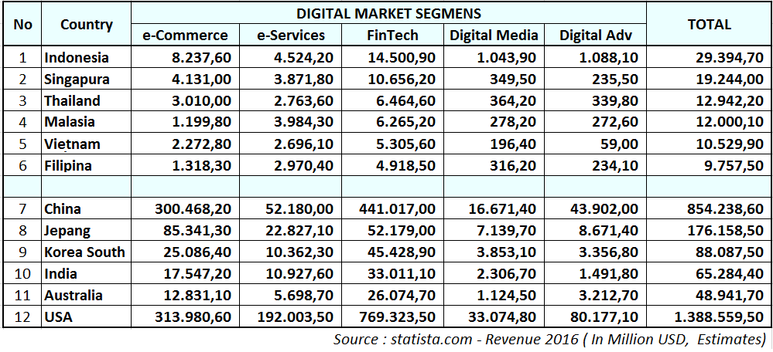

Gambar 12. Perbandingan Pendapatan E-Commerce ASEAN, dan Asia Pasifik

Pengalihan sumberdaya dan organisasi ekonomi konvensional perlu secara gradual bertransformasi, dengan memanfaatkan platform ekonomi digital yang murah dan bahkan gartis, sehingga dapat mendorong tumbuhnya industri dan perdagangan secara cepat dan mampu menjangkau konsumen global.
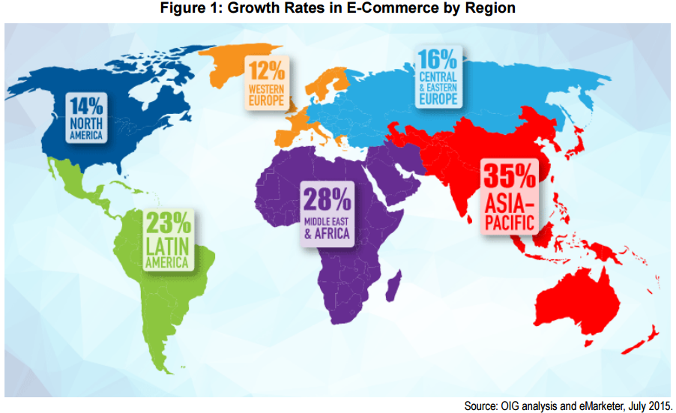
Gambar 13. Pertumbuhan Ekonomi E-Commerce Menurut Kawasan

1.1.4 Kebijakan Ekonomi Digital Pemerintah
Pemerintah telah menetapkan dan mensosialisasikan Peta Jalan E-dagang Nasional (National E-Commerce Road Map) melalui Menteri Koordinator Bidang Perekonomian, Darmin Nasution. Peta Jalan tersebut telah ditetapkan sebagai issu strategis untuk mewujudkan Indonesia sebagai salah satu kekuatan lima besar Ekonmi Digital Asia Pasifik. Peta Jalan E-dagang Nasional terdiri dari 7, yaitu :
- Logistik
- Pendanaan,
- Perlindungan Konsumen,
- Infrastruktur Komunikasi,
- Pajak,
- Pendidikan dan Sumber Daya Manusia,
- Cyber Security.
Pemerintah segera menindak-lanjuti semua issu strategis diatas dengan paket kebijakan sektoral yang diharapkan menyuburkan ekosistem ekonomi, khususnya ekonomi digital agar dapat tumbuh dan berkembang.
1.2 Perumusan Masaalah
Issu strategis yang tertuang dalam Peta Jalan E-Dagang Nasional adalah kebijakan pemerintah yang diyakini akan efektif memperbaiki ekosistem ekonomi digital di Indonesia. Dukungan pemerintah pada pelaku industri internet tertuang dalam Program Ekonomi Digital Nasional yang diintegrasikan dalam program pemberdayaan UKM dan industri Kreatif yang sebelumnya sudah menjadi perhatian serius, dimana pengembangannya tetap menjadi prioritas utama pemerintah untuk mempertahankan dan meningkatkan pertumbuhan ekonomi nasional.
Dengan mengacu pada latar belakang yang telah diuraikan diatas sebagai dasar masalah penelitian, maka penulis menentukan pokok permasalahan pada proposal penelitian ini sebagai berikut :
1) Bagaimana kondisi ekosistem (faktor lingkungan internal dan eksternal) ekonomi digital Indonesia saat ini ?
2) Strategi apa yang akan diterapkan untuk meningkatkan daya saing Indonesia dalam menghadapi tumbuhnya ekonomi digital Asia Pasifik yang semakin kompetitif ?

  - Tujuan Penelitian
Dalam rangka mensukseskan program Ekonomi Digital Indonesia yang telah menjadi salah satu pilar penopang pertumbuhan ekonomi, penulis bertujuan untuk mandapatkan gambaran kualitatif strategi pemerintah, terkait dengan :
- Implementasi Strategi untuk mensukseskan Peta jalan E-Dagang Indonesia.
- Peluang Indonesia untuk menjadi 5 besar Ekonomi Digital Asia Pasifik, 2025.

1.4 Manfaat Penelitian
Manfaat dari penelitian ini diharapkan memberikan pengalaman pada penulis sendiri, khususnya kemampuan penelitian dan analisis data fenomena ekonomi digital Indonesia, yang dapat mengembangkan wawasan penulis mengenai kajian ekonomi internasional dan ekosistemnya.
Disamping itu penulis berharap penelitian ini dapat memberikan sedikit kontribusi pengayaan khasanah literatur ilmiah, khususnya kajian eknomomi digital, yang diharapkan menjadi salah satu alternatif literatur model implementasi kebijakan publik terkait dengan pengembangan ekosistem ekonomi digital.

- Logistik
+ UU Resi Gudang
- Infrastrukur Transportasi
- Pendanaan
+ Balai Layanan Umum
- Suku Bunga Tinggi
- Perlindungan Konsumen
+ Revisi UU E-Dagang dan UU Perlindungan Konsumen
- Privacy
- Infrastruktur Komunikasi
+ Infrastruktur Broadband - National Coverage 2019
- Terlalu banyak provider
- Pajak
+ Insentif Startup, UKM, dan Kreatif.
- Pajak Berganda (termasuk Konsumen)
- Pendidikan Sumber Daya Manusia
+ Kerjasama Enterprise Global (Mentoring), ada kerjasama Google.
- Low Level ICT-Skill or mediocore
- Cyber Security
+ Campurtangan Pemerintah Kominfo
- Regulasi Keamanan Data

